L’alternativa alle PFAS: resine termoplastiche UHMW-PE con il potenziale per sostituire il PTFE

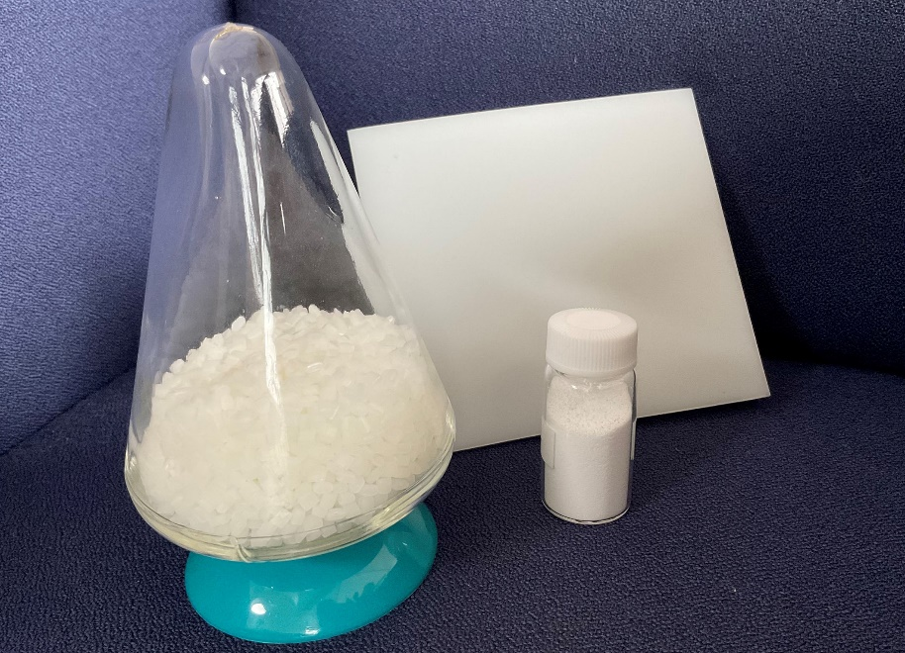

I gradi UHMW-PE per estrusione e stampaggio a iniezione possono sostituire il PTFE in molte applicazioni che non richiedono le temperature particolarmente elevate e la resistenza chimica estrema tipiche dei fluoropolimeri. © DREYPLAS
Meerbusch, Germania, giugno 2023 – I gradi di polietilene ad altissimo peso molecolare (UHMW-PE) prodotti da Mitsui Chemicals e distribuiti da DREYPLAS sotto forma del granulato LUBMER™ e dei microgranuli sferici HI-ZEX MILLION™ e MIPELON™, offrono una gamma di proprietà simili a quelle dei fluoropolimeri. In talune applicazioni specifiche possono perfino sostituire il PTFE, un materiale costoso, di scarsa disponibilità e ultimamente anche coinvolto nel dibattito sulle PFAS. Tra le proprietà delle resine UHMW-PE, oltre all'elevata resistenza all'usura e alle eccellenti proprietà di scorrimento, spiccano anche la buona resistenza chimica nonché l'elevata flessibilità e la resistenza agli urti a bassa temperatura. Inoltre la maggior parte dei gradi UHMW-PE soddisfano i requisiti per il contatto con gli alimenti in conformità con le direttive europee 1935/2004/CE e 10/2011/ CE e le norme statunitensi FDA. Infine, se confrontati con altre poliolefine, presentano un’elevata fonoassorbenza e ottime proprietà di isolamento elettrico.
La gamma LUBMER™ comprende i gradi altamente resistenti all'abrasione L5000, L4000 e L3000, oltre al grado LS4140, una lega di UHMW-PE e PA. I granuli possono essere stampati a iniezione per produrre parti industriali oppure estrusi in foglia, profili e tubi flessibili utilizzando sistemi a canale caldo o punti di iniezione a tunnel convenzionali (tunnel gate). In aggiunta ai gradi di base, i gradi additivati LY1040 e LY4100 incrementano la resistenza all'abrasione di molti tecnopolimeri riducendo nel contempo il coefficiente di attrito. Il colore chiaro opaco ne facilita l’impiego con masterbatches colorati.
Utilizzati al posto del PTFE, i gradi altamente dispersibili HI-ZEX MILLION™ e MIPELON™, forniti in microgranuli con dimensioni a partire da 10 μm, sono adatti per produrre rivestimenti superficiali resistenti all'abrasione e alle sostanze chimiche, oppure per l’impiego come additivi di compounding.
Come spiega Norbert Hodrius, Technical Marketing Director di DREYPLAS: "I nostri clienti utilizzano da tempo i gradi UHMW-PE prodotti da Mitsui in alternativa al PTFE in applicazioni che non richiedono una resistenza al calore particolarmente elevata. Questi polimeri offrono un'alternativa interessante anche dal punto di vista della sostenibilità. Infatti, possono essere reimmessi nel ciclo di produzione del PE e generano solo piccole quantità di scarti di produzione dal momento che sono processabili sotto forma di fuso e non richiedono quindi alcuna lavorazione meccanica. Saremo lieti di fornire consulenza applicativa per ulteriori nuovi sviluppi e la sostituzione di altri materiali".
DREYPLAS inoltre sta collaborando con un produttore tedesco di film speciali allo sviluppo e commercializzazione di un film UHMW-PE estrudibile dello spessore minimo di 30 μm. Questo film può essere impiegato in applicazioni cinematografiche al posto dei materiali attualmente utilizzati toccati dalla controversia sulle PFAS. Questo nuovo film è adatto anche per l'isolamento termico delle batterie per autoveicoli e come componente di film multistrato opachi in altre applicazioni.
DREYPLAS è una società di distribuzione fondata nel 2010 con sede legale a Meerbusch, in Germania. Il portafoglio dell’azienda comprende additivi e polimeri ad alte prestazioni, nonché materie prime per adesivi fornite soprattutto dai principali produttori asiatici. DREYPLAS si focalizza sull’offerta di alternative di alta qualità tecnica per la sostituzione di prodotti convenzionali. Tra i clienti di DREYPLAS vi sono produttori di polimeri, compoundatori, produttori di rivestimenti e trasformatori di materie plastiche operanti in Europa. La filiale statunitense DREYTEK Inc., New Jersey, fondata nel 2015, commercializza la gamma di prodotti in Messico, Stati Uniti e Canada. Attraverso la filiale statunitense e un partner in Asia, DREYPLAS è in grado di offrire un supporto tecnico globale nel campo dello sviluppo e della lavorazione delle resine. Tutti i prodotti sono commercializzati a livello globale e tenuti in magazzino e distribuiti a livello locale.
DREYCHEM GmbH, con sede a Moormerland, in Germania, anch’essa parte del gruppo DREYPLAS, sviluppa, produce e commercializza granulati per pulizia altamente efficaci nell’ambito dello stampaggio a iniezione e dell’estrusione, e adatti anche all’impiego a temperature elevate. EFP GmbH, Meerbusch, Germania, un’altra azienda del gruppo, commercializza in Europa e negli Stati Uniti film speciali in materiali come policarbonato e PMMA, nonché film ignifughi. EFP è attualmente l'unico fornitore al mondo che offre film UHMW-PE estrusi.

Ulteriori informazioni:
Norbert Hodrius, DREYPLAS GmbH, Meerbuscher Str. 64-78 Haus 6A, D-40670 Meerbusch, Germania
Tel. +49-2159-815 31-11, Fax +49-2159-815 31-29, hodrius@dreyplas.com

Contatto editoriale e copie voucher:
Dr. Jörg Wolters, Konsens PR GmbH & Co. KG
NUOVO indirizzo: Hans-Böckler-Str. 20, D-63811 Stockstadt, Germania
Tel: +49 (0) 60 27/99005-13, Email: joerg.wolters@konsens.de
Questo comunicato stampa può essere scaricato collegandosi a:
https://www.konsens.de/dreyplas

